**Поиски волшебного цветка папоротника**

**Воспитатель Янпольская Н.В.**

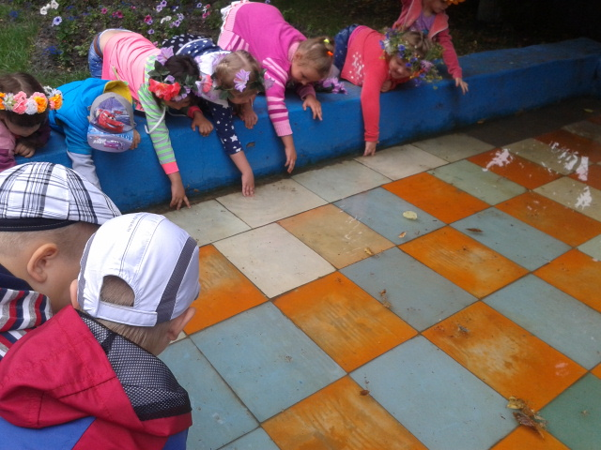

Праздник Ивана Купала состоит из двух частей. Основная его часть - это путешествие за волшебным цветком папоротника. Но прежде, дети должны набраться силы, чтобы найти его. Эту силу дает волшебная вода в день Ивана Купала.

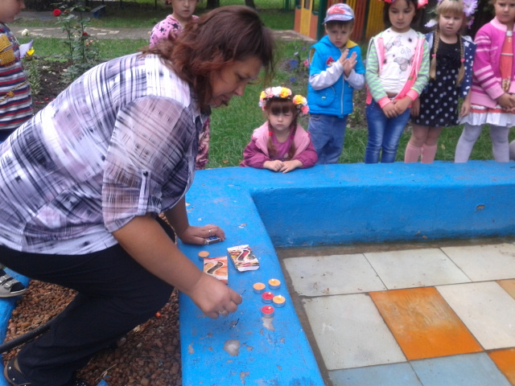

Плавающий огонь, это тоже магическая сила здоровья, надо только правильно подуть на огонь, создать ветерок, который гонит огонь по волшебной воде. Огонь - это очищение от плохого! Огонь - это сила и радость!

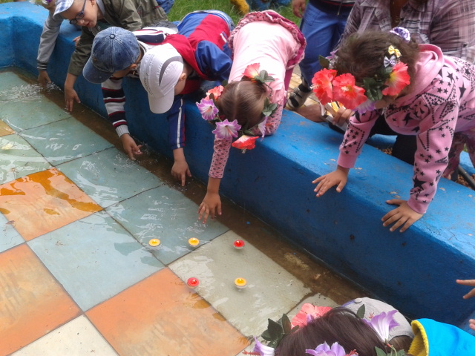

Сила у воды очень большая. Ритуал - помыть лицо и руки волшебной водой - это значит, стать сильным и здоровым на весь будущий год!

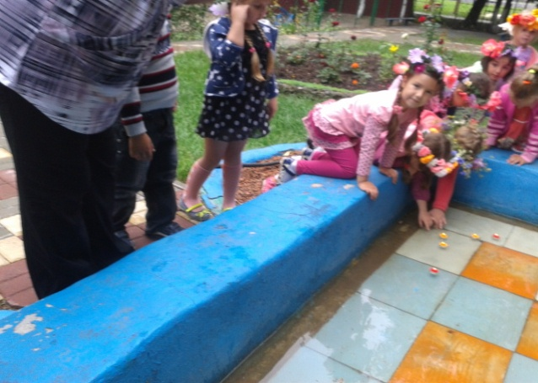

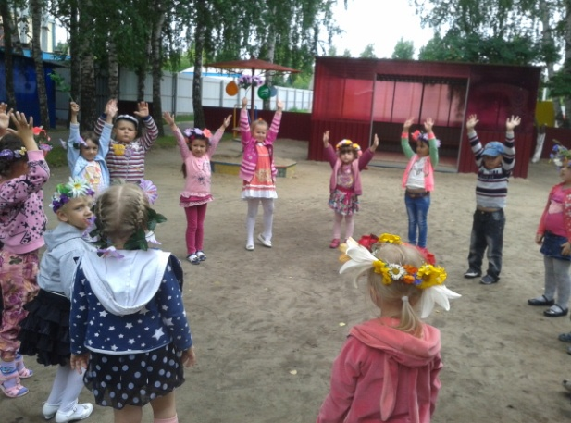

сила солнца нам тоже нужна!

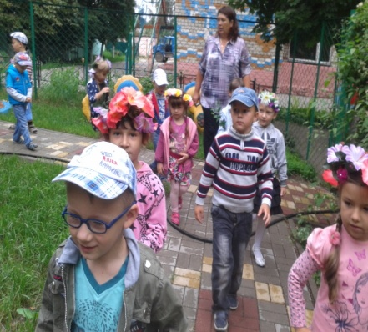

волшебная тропа ведет всех к волшебному цветку папоротника, который по преданию зацветает в этот день и тот, кто его найдет, будет весь год счастливым.

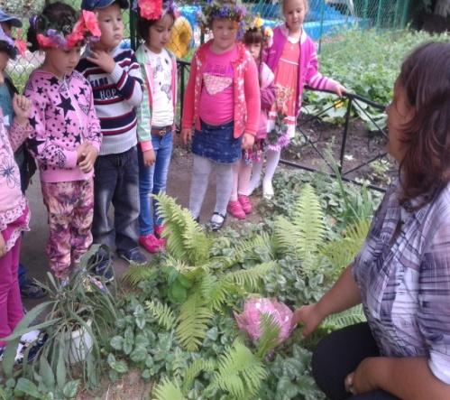

прикоснуться к цветку, это значит, исполнение всех желаний. Дети называют свои желания!

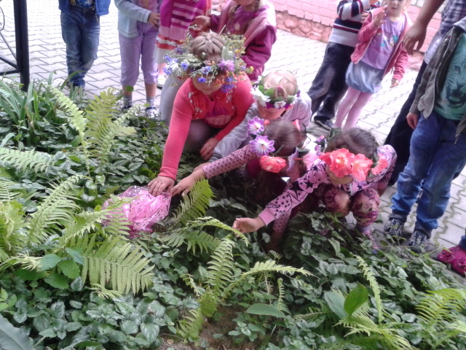

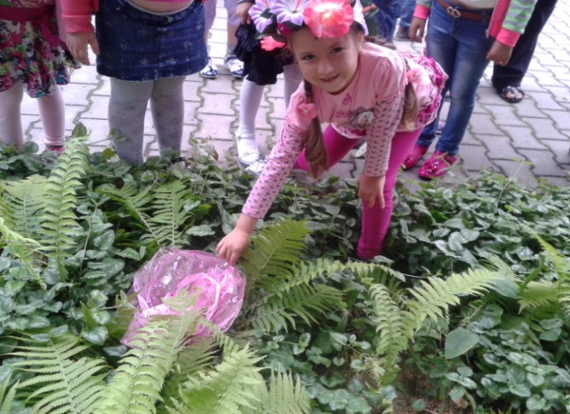

Желания у всех добрые и разные

хранительница цветка - Баба Яга, услышав желания детей, поражается их добротой и дарит им сладкие угощения.

Иван Купала - волшебный праздник сказки!